
尚法明理 博学笃行
总第 003 期
总4版

2013年5月28日
星期二
癸巳年四月十九

福 州 大 学 法 学 院 新 闻 媒 体 部 编 印
目录…………………………………………………………………………………………………………………… 1
贯彻十八大精神，实干托起中国梦
——八七会议会址纪念馆“十八大精神”专题巡展走进福州大学 ……………… 1
法学院“实用信息技术交流会”顺利开展 …………………………………………………………………… 1
“唱响生命”主题歌唱大赛圆满举行 ………………………………………………………………………… 2
法学院开展十八大精神宣讲会 ………………………………………………………………………………… 2
法学院开展法援社区普法行 …………………………………………………………………………………… 2
法学院开展五月份学生工作总结交流会 ……………………………………………………………………… 2
中南财经政法大学黄玉烨教授学术报告讲座成功举行 …………………………………………………… 3
学习和践行社会主义核心价值体系——法学院分党校培训第四讲 ……………………………………… 3
法学院开展犯罪背后的心理企图专题研讨会 ………………………………………………………………… 3
青协“大家帮大家，社区公益行”活动顺利开展 …………………………………………………………… 4
法学院团委学生会主席团换届选举活动圆满举办 …………………………………………………………… 4
寻找心理正能量——法学院心理部开展中国梦模范评选活动 …………………………………………… 4

5月3日下午，在校图书馆博学厅外成功举办了八七会议会址
纪念馆“十八 大精神”专题巡展
开幕式。本次 巡展由武汉八七
会议会址纪念 馆、福州大
学党委组织部 与共青
团福州大学委 员
会主办，法学院团委学生会承办。本次开幕
式由我校党委组织部部长徐晓丹主持，
我校党委陈少平副书记、校团委书记
黄阿火老师、校八七会议会址纪念
馆馆长赵晓琳出席本次开幕仪式,
各学院学生代表也参加了本次开
幕仪式。
5月3日晚,由团委学生会
和10级3班共同举办的“实用信
息技术交流会”在文一304教
室顺利开展。本次交流会由来自
10级3班的蔡绍伟同学针对文档处
理、图像处理、视频处理等对我院的学
生干部进行了技能培训。
本次实用信息技术交流会在同学们激烈的讨
论中顺利的结束了，短暂时间的学生干部技能培
训在一定程度上增强了同学们对计算机的认识，加强
了实用信息技术能力。

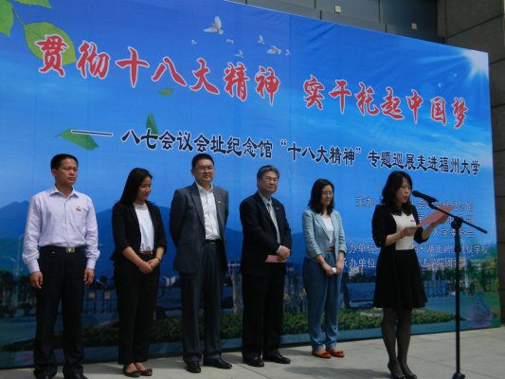



5月5日晚，福州大学法学院红会主办的“唱响生命”主题歌唱大赛在模拟法庭圆满举行，出席本次此次比赛有11级、12级辅导员林昕老师，学生会主席高炳巡。参赛队伍分是是11级、12级的8个班。
本次合唱比赛，表达了同学们对生命的热爱和赞颂，同时也锻炼了学生的演唱功底，肯定了他们的刻苦训练，这样不仅可以提高本院学生的全面发展，而且能够更好的展现当代大学生的风采。

5月9日下午，福州大学法学院在明德厅开展十八大精神文明讲座。本次讲座的主讲人是法学院经济法硕士生导师、社会法研究领域专家汤黎虹教授。汤黎虹教授在社会法领域的研究中颇有建树，他将法律社会学与我国当前十八大精神完美结合，为观众呈现一场思想的盛宴。法学院党委书记王巧萍、副院长黄辉教授出席本次讲座，法学院老师及学生也参加了本次讲座。

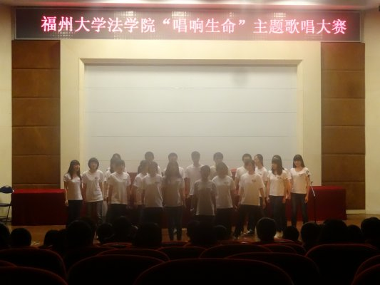

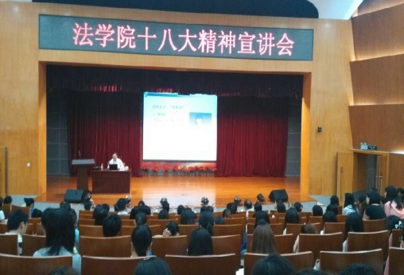

法学院开展法援社区普法行
5月12日下午，福州大学法律援助中心和法学院青年志愿者协会组织同学来到洋头口社区，参加由福建电视台综合频道、台江区宣传部等主办、众人公益等单位协办的社区公益行活动，接受法律咨询，进行法律援助。
此次社区普法的公益活动帮助了群众解决生活中遇到的法律问题，得到了社区群众的欢迎和支持，参与普法的志愿者们也感受到了学以致用的乐趣。
5月14日，新到任的法学院团委书记董晨燕老
师召集学院两委学生干部展开了学生工作总结交
流的会议，会议内容包括对团委学生会五月份开展工作的情况与汇报和本学期以来我院的学生工作
总结，我院党委副书记黄侨彬老师参加了会议
并作了指导讲话。
本次交流会旨在对我院学生工作在一
定时期内所取得的进步以及出现的一些
不合理失误进行梳理总结，明确今后
学生工作开展的方向和流程，以期
使我院的学生工作的更加深入
人心，更好地服务同学，
更具实践意义。

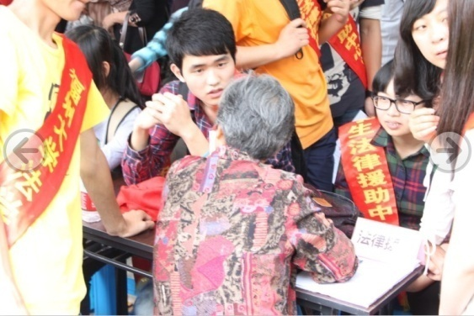

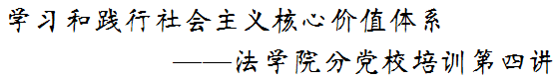
5月14日下午，法学院在模拟法庭举行了一场题为“知识产权国际保护发展态势及中国应对”学术报告会。本场学术报告的主讲嘉宾是中南财经政法大学博士生导师黄玉烨教授，我院副院长刘宁教授担任主持人，法学院近百名师生参加了本场学术报告会。

5月16日下午14时30分，我院在文1-205顺利开展了分党校培训第四讲——学习和践行社会主义核心价值体系。本次培训我们有幸邀请到我校二级责任教授、青年社会学硕士生导师陈沙麦教授担任主讲。我院团委书记董晨燕与学院众入党积极分子参加了本次活动。

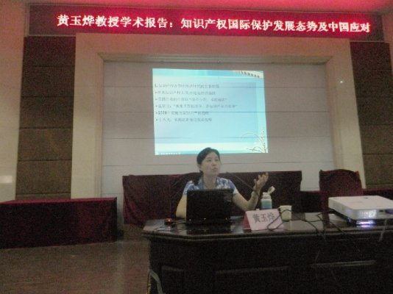

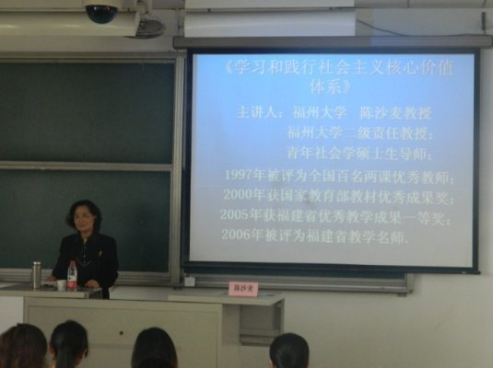

5月15日晚7点，由法学院心理部主办，法学院法律援助中心承办的犯罪的心理企图专题研讨会在素拓学术报告厅举行。本次研讨会以寻找心理正能量---寻找大学生危机背后的真相为主题。参加本次研讨会的有心理健康教育与辅导中心潘曦老师、法学院许光教授、11、12级辅导员林昕老师。
通过本次活动，不仅使同学们清楚地了解到了最近发生重大的案件，也让大家在思想的碰撞中汲取营养，培养一个法律人应有的敏捷的思维，同时使同学们在看待犯罪问题时能更好地将法律与心理方面的知识相结合。

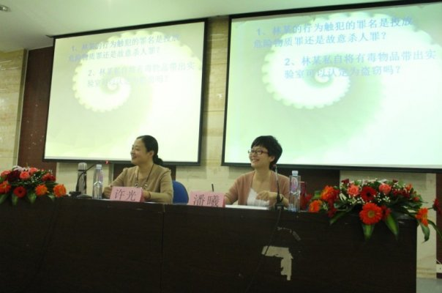

5月12日下午，法学院青年志愿者协会参与了由福建电视台综合频道《第一帮帮团》主办，众人公益福建志愿者社团协办的“大家帮大家，社区公益行”活动。
本次公益活动旨在以我所学，服务社会，宣传法律知识以及增强大家的法律意识，维护其合法权益。活动在台江茶亭公园展开。在活动开展的过程中，陆续地有社区居民来咨询他们在生活中遇到的法律困惑，而志愿者们也是极其所能地热情、认真地向其讲解。
这次公益活动让志愿者们获益匪浅。通过更贴近广大人民群众的方式，志愿者们宣传法律知识，提供法律援助，给予需要法律援助的市民及时的帮助，同时也将自己所学的法律知识在实践中灵活运用，提高了志愿者们的服务热情。

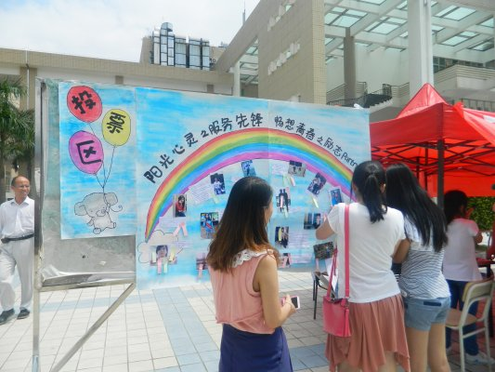
法学院团委学生会主席团换届选举活动圆满举办
5月21日晚，为了使新一任的学生干部能够胜任团委学生会的主要工作和注入新鲜活力。我院领导及学生干部在法学院院办公室召开法学院团委学生会主席团换届选举活动。出席本次活动并担任评委的有：法学院党委黄侨彬副书记，法学院团委书记董晨燕老师，09、10级辅导员段炼老师，11、12级学生辅导员林昕老师以及现任主席团成员。
本次活动圆满完成，得力于团委学生会组织上的健全有力，师生的一致配合。新一届的学生干部将会为我院学生工作带来崭新的面貌，营造更为良好的工作与学习氛围，积极带动相关项目和活动的开展举办。在完成社会工作方面也显得更为务实、高效、组织有序。

5月25日早上，由福州大学法学院心理部主办的“寻找心理正能量，中国梦模范评选活动”在三区广场成功开展。
心理健康是大学生全面发展的素质要求之一。此次活动，评选出了优秀的中国梦模范，并向广大同学传递了心理正能量。

